Universidad San Carlos de Guatemala
Facultad de ingeniería.
Ingeniería en ciencias y sistemas



Título del Práctica:

Sincronización e Instrumentación: Comunicación entre Procesos y Monitoreo de Eventos

PONDERACIÓN: 10 pts
Tiempo estimado: 4 hrs

Índice

1. MARCO FORMATIVO 3
1.1. Valor 3
1.2. Competencia(s) 3
1.3. Objetivo SMART 3
2. Enunciado de la Práctica 4
2.1 Descripción del problema a resolver 4
2.2 Alcance de la práctica 4
3. Entregables 5
4. Material de apoyo 6
5. Recursos y herramientas a utilizar 6
6. Cronograma 6
7. Rúbrica de Calificación 7
7.1 Requisitos para optar a la calificación 7
7.2 Resumen de Puntuaciones 7
7.3 Comentarios Generales 7
Detalle de la Calificación 9

MARCO FORMATIVO

Valor
Nombre del valor | ¿Cómo se aplica en tu laboratorio?
Criterio y toma de decisiones | Al enfrentarse a problemas como condiciones de carrera, la sincronización de procesos es necesaria, esto significa que el estudiante debe formar un criterio para decidir de manera responsable qué herramientas y métodos utilizar considerando la estabilidad y eficiencia.

Competencia(s)
Tipo de Competencia
Competencia General | Actualiza permanentemente sus conocimientos relacionados con TIC en general, apoyándose en las estrategias de aprendizaje apropiadas.
Competencia Específica | Identifica oportunidades y riesgos para la innovación y adaptación de conocimientos y tecnologías para resolver problemas.

Objetivo SMART

Específico (¿Qué?) | Medible (¿Cuánto?) | Alcanzable (¿Cómo?) | Realista (¿Para qué?) | A Tiempo (¿Cuándo?)
Diseñar e implementar dos mecanismos en el kernel de Linux: un canal de comunicación entre procesos basado en cola bloqueante, y un sistema de monitoreo de archivos de log ejecutado en un hilo de kernel independiente. | La implementación se considera exitosa si el canal IPC bloquea correctamente al receptor hasta que llega un mensaje (sin polling), y si el monitoreo de logs detecta la palabra clave y registra el hallazgo en el log centralizado en al menos 3 pruebas consecutivas. | El estudiante utilizará GNU/Linux, el kernel compilado en prácticas anteriores, lenguaje C, kthread_run/kthread_stop, mutex y wait queues del kernel, y programas de usuario para invocar las syscalls. | Para que el estudiante comprenda cómo el kernel coordina el acceso concurrente entre procesos y cómo se ejecuta código en segundo plano dentro del espacio de kernel — ambos mecanismos base para instrumentación y monitoreo de seguridad. | El desarrollo completo, desde la modificación hasta la validación, debe completarse en un tiempo estimado de 1 semana.

Enunciado de la Práctica
El estudiante diseñará e implementará dos llamadas al sistema (y sus contrapartes de cierre) en el kernel de Linux: un canal de comunicación entre procesos y un mecanismo de monitoreo de archivos de log ejecutado mediante un hilo de kernel. Ambos mecanismos deberán probarse desde programas en espacio de usuario.

2.1 Descripción del problema a resolver
Las aplicaciones que requieren coordinarse entre sí (por ejemplo, un proceso que espera datos de otro, o una herramienta que vigila eventos del sistema en segundo plano) dependen de mecanismos del kernel para comunicarse y ejecutar tareas sin bloquear al resto del sistema. Aunque Linux ofrece mecanismos estándar de IPC (pipes, sockets, colas de mensajes System V/POSIX), en esta práctica el estudiante construirá sus propias primitivas para comprender qué ocurre "debajo" de esas abstracciones.
El estudiante deberá resolver dos problemas:
a) Comunicación entre procesos. Implementar un canal donde un proceso pueda enviar mensajes y otro pueda recibirlos, garantizando que el receptor se bloquee (sin consumir CPU en un ciclo de espera activa) hasta que exista un mensaje disponible, y que el acceso a la cola compartida esté protegido ante accesos concurrentes.
b) Monitoreo de eventos en segundo plano. Implementar un mecanismo que, una vez iniciado, vigile de forma autónoma (sin intervención del proceso que lo inició) una lista de archivos de log en busca de una palabra clave, centralizando los hallazgos en un archivo de log unificado. Esto requiere que el monitoreo se ejecute en un hilo de kernel independiente que pueda iniciarse y detenerse de forma segura.

2.2 Alcance de la práctica
La práctica se considera completada con éxito cuando se cumple lo siguiente:
- sys_ipc_channel_send(char *mensaje): Recibe un mensaje desde espacio de usuario (copy_from_user) y lo agrega a una cola FIFO protegida por un mecanismo de sincronización (mutex o spinlock).
- sys_ipc_channel_receive(char *buffer): Bloquea al proceso llamante (usando wait_event_interruptible o equivalente) hasta que exista un mensaje en la cola; al recibirlo, lo copia al espacio de usuario (copy_to_user) y lo remueve de la cola. No se permite implementar esta syscall mediante un ciclo que revise la cola repetidamente (polling).
- sys_start_log_watch(char **rutas, int cantidad, char *ruta_log_central, char *palabra_clave): Lanza un hilo de kernel (kthread_run o workqueue) que revisa periódicamente los archivos indicados. Retorna un identificador único de monitoreo. El acceso a la lista de monitoreos activos debe protegerse con un mutex.
Al detectar la palabra clave en alguno de los archivos vigilados, se debe escribir una entrada en el log centralizado que incluya: identificador del archivo origen, la palabra que activó la detección, y el contenido de la línea detectada.
- sys_stop_log_watch(int id_monitoreo): Detiene de forma segura (kthread_stop) el hilo de monitoreo correspondiente al ID indicado. Retorna 0 si tuvo éxito, o un código de error si el ID no existe o ya fue detenido.
- Desarrollo de al menos cuatro programas de usuario:
  - Realiza el envío de mensajes ipc.
  - Recibe el mensaje ipc (queda bloqueado en espera de un mensaje).
  - Activa el monitoreo de logs, mostrando el contenido solicitado.
  - Desactiva el monitoreo de logs, mostrando mensajes de éxito o error.
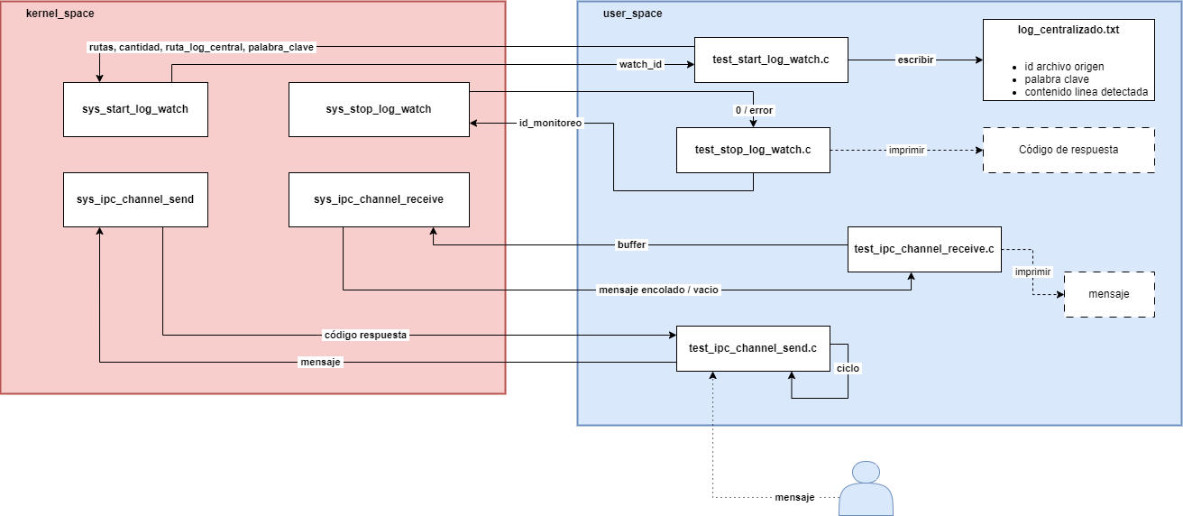
Figura 1: Flujo de ejecución programas de prueba
2.3 Requerimientos técnicos
- Kernel Linux: Versión 6.12.69 Long Term(LT).
- Lenguaje C: para la implementación de la syscall y el programa de usuario.
- Linux Mint u otra distribución basada en Debian.
- Editor de texto: VS Code, Vim, Nano.
- Terminal de Linux: para compilación, pruebas y depuración.
- Opcional: gdb, strace, dmesg para depuración avanzada.

Entregables
Describe los productos concretos que se espera que los estudiantes entreguen al finalizar la práctica. Pueden ser prototipos, informes técnicos, documentación, etc.
Tipo | Descripción
Repositorio en GitLab | Link del repositorio y rama donde se subió el código del kernel modificado.
Informe de Desarrollo | Documento en formato Markdown dentro del repositorio, que debe incluir: (1) Introducción y objetivos. (2) Guía paso a paso de los archivos modificados en el kernel. (3) Explicación del mecanismo de sincronización usado en el canal IPC y por qué se eligió. (4) Explicación del ciclo de vida del hilo de kernel usado en log_watch (creación, ejecución periódica, terminación segura). (5) Capturas de pantalla del proceso de compilación y de las pruebas funcionando. (6) Reporte de al menos 3 errores encontrados, con información del error, fuentes consultadas, y código antes/después de la solución. (7) Conclusiones y lecciones aprendidas.

Material de apoyo
- Love, R., & Bovet, D. (2005). Understanding the Linux Kernel. O’Reilly Media.
- Kerrisk, M. (2010). The Linux Programming Interface. No Starch Press.
- Documentación oficial del kernel Linux: https://www.kernel.org/doc/html/latest/

Recursos y herramientas a utilizar
Software: GCC, Make, Git, editor de texto, gdb, strace.
Plataformas: GitLab(repositorio), UEDI o Classroom (entrega).
Lecturas recomendadas: Documentación de kernel Linux, manuales de programación en C, artículos sobre llamadas al sistema y manejo de procesos.

Cronograma
El cronograma describe las etapas clave de la práctica, los plazos estimados para cada una, y el proceso de asignación, elaboración y calificación de las tareas. Los estudiantes deberán seguir este plan para asegurar que el práctica avance de manera organizada y cumpla con los plazos establecidos. Cada fase incluye la asignación de tareas, el tiempo estimado para su elaboración, y el momento de su calificación.
Tipo | Fecha Inicio | Fecha Fin
Asignación de Proyecto | 04/09/2026 | 04/09/2026
Elaboración | 04/09/2026 | 17/09/2026
Calificación | 18/09/2026 | 19/09/2026

Rúbrica de Calificación

7.1 Requisitos para optar a la calificación
Tema | Descripción | Cumple (Sí/No)
Correcta compilación del kernel | El kernel modificado (realizado en tarea #2) se compila y arranca correctamente.
Versión del kernel solicitada | El kernel que se utilizó es la versión 6.12.69 LTS.
Programa de usuario | El programa en C llama a la syscall y muestra la información correctamente.
Documentación técnica | Se entregó Markdown con el contenido y estructura solicitada.
Repositorio organizado | GitLab con todo el código, documentación y ejemplos de uso.
Entrega en plataforma | Se realizó la entrega en Uedi/Classroom antes de la fecha límite.

7.2 Resumen de Puntuaciones
Área | Puntos Totales | Puntos Obtenidos
Habilidades | 80
Implementación de  sys_start_log_watch | 18
Implementación de  sys_stop_log_watch | 18
Implementación de  sys_ipc_channel_send | 18
Implementación de  sys_ipc_channel_receive | 18
Programas de usuario funcionales | 8
Conocimientos | 20
Comprensión del kernel y syscalls (preguntas 2) | 10
Informe de desarrollo | 10
TOTAL | 100

7.3 Comentarios Generales
_________________________________________________________________________

_________________________________________________________________________

No. | Criterio de Evaluación | Punteo Máximo | Satisfactorio (100–61%) | Necesita Mejorar (60–0%) | Punteo Obtenido
HABILIDADES (Subtotal 50 pts) |  | 80
1 | Implementación de  sys_start_log_watch | 18 | La syscall está implementada correctamente, integrada al kernel y devuelve la información esperada. Rango: 11–18 pts | La syscall presenta errores, no compila o no devuelve la información correctamente. Rango: 0–10 pts
2 | Implementación de  sys_stop_log_watch | 18 | La syscall está implementada correctamente, integrada al kernel y devuelve la información esperada. Rango: 11–18 pts | La syscall presenta errores, no compila o no devuelve la información correctamente. Rango: 0–10 pts
3 | Implementación de  sys_ipc_channel_send | 18 | La syscall está implementada correctamente, integrada al kernel y devuelve la información esperada. Rango: 11–18 pts | La syscall presenta errores, no compila o no devuelve la información correctamente. Rango: 0–10 pts
4 | Implementación de  sys_ipc_channel_receive | 18 | La syscall está implementada correctamente, integrada al kernel y devuelve la información esperada. Rango: 11–18 pts | La syscall presenta errores, no compila o no devuelve la información correctamente. Rango: 0–10 pts
5 | Programas de usuario funcionales | 8 | El programa llama a las syscall de forma correcta, enviando datos desde espacio de usuario sin errores. Rango: 5-8 pts | El programa falla al invocar la syscall o no procesa correctamente la información. Rango: 0–4 pts
CONOCIMIENTOS (Subtotal 50 pts) |  | 20
6 | Comprensión del kernel y llamadas al sistema (preguntas 2) | 10 | Demuestra comprensión sólida del funcionamiento del kernel y de cómo se implementan las syscalls.  Rango: 6–10 pts | Comprensión superficial o incorrecta de la implementación de syscalls. Rango: 0–5 pts
7 | Informe de desarrollo explicando flujo de ejecución y pruebas | 10 | El informe describe claramente el flujo de ejecución, pruebas realizadas y resultados obtenidos.  Rango: 6–10 pts | Informe poco claro, incompleto o sin explicar correctamente el flujo y pruebas. Rango: 0–5 pts

